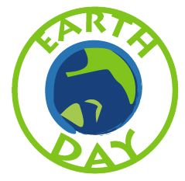
Deň Zeme
Literárna súťaž
Poznáš neoceniteľnú hodnotu našej planéty?
Máš myšlienky, ktoré by mali poznať i druhí?
Vyjadri sa!
Napíš báseň alebo prozaický text v angličtine alebo v slovenčine na jednu z tém:
- MILUJEME PLANÉTU ZEM. A MALI BY SME
-JE NAŠIM DOMOVOM. A TEN JE LEN JEDEN
- JE OPÄŤ JAR. ZEM JE AKO DIEŤA, ČO RECITUJE VERŠE SPAMÄTI (R.M.RILKE)

Svoj text pošli do 20.4.2017 na adresu
denzeme2017@gmail.com

